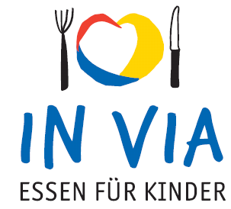

**Speiseplan**

**Vom 18.12.2017** – **22.12.2017**

**Montag :** Hähnchenbrustfilet mit Vollkornreis dazu Erbsen-Möhrengemüse oder Vegetarisches Schnitzel mit Bratensoße

**Dienstag:** Ravioli mit Gemüsefüllung dazu Erbsensauce und Blattsalat mit Italiendressing

**Mittwoch:** Rinderfrikadelle mit Bratens0ße dazu Kartoffelpüree und Kohlrabi in Rahm oder Gemüsefrikadelle Kräutersauce

**Donnerstag:** Vollkorn Spaghetti mit Tomatensauce dazu Blattsalat mit Frenchdressing

**Freitag:** gebackener Seelachs mit Zitronen-Mayonnaise dazu Salzkartoffeln und Sahne-Gurkensalat oder Blumenkohlkäse-Medaillon

**täglich Mineralwasser und frisches Obst**